PacketTracer (10 puntos)

Pruebas.
Realiza el plan de pruebas indicado en la siguiente plantilla y cumplimenta la misma (Marcar (☒) cuando exista conectividad).
- Calificación pruebas: 4 puntos (Cada respuesta incorrecta sufrirá una penalización de 0,5 puntos).
- Calificación explicaciones: 3 puntos.
Además, deberás subir a Moodle el fichero .pkt que has utilizado para ello (en la ventana “Network Description” deberán figurar los nombres de los miembros del equipo). En caso de no hacerlo se calificará con 0 puntos esta parte de la práctica.
¿Número total de ACL’s?: 3 Asignadas al FW1:10,112 Asignadas al FW2: 110
Prueba |  | Explicación: Cumplimiento de las especificaciones de la política seguridad y trayecto del paquete. (En su caso, nº de la ACL, interfaz, sentido, FW donde se aplica y sintaxis de la regla afectada. En caso contrario, indicarlo)
- ping de 192.168.53.10 a exterior | ☐ | Especificación: 1. Bloquear el tráfico desde la máquina 192.168.53.10 hacia el exterior a la organización  Trayecto: Nº ACL: 10, Interfaz g0/1, Sentido: out, Firewall donde se aplica: FW1. Sintaxis de la regla: access-list 10 deny 192.168.53.10
- ping de 192.168.52.100 a 192.168.53.10 | ☐ | Especificación: Bloquear el tráfico ICMP desde 192.168.52.100 a 192.168.53.10  Trayecto: Nº ACL extendida: 112, Interfaz fa9/0, Sentido: in, Firewall donde se aplica: FW2. Sintaxis de la regla: access-list 112 deny icmp 192.168.52.0 0.0.0255 host 192.168.53.10
- ping de 192.168.53.10 a 192.168.52.100 | ☒ | Especificación: Permitir el tráfico ICMP desde 192.168.53.10 a 192.168.52.100  Trayecto: De ida no hay ningún bloqueo pero el ping de respuesta no vuelve y se le aplican estas reglas:  Nº ACL extendida: 112, Interfaz fa9/0, Sentido: in, Firewall donde se aplica: FW2. Sintaxis de la regla: access-list 112 deny  icmp 192.168.52.0 0.0.0255 host 192.168.53.10
- ping de exterior a MySQL | ☐ | Especificación: Bloquear el tráfico ICMP desde el exterior hacia el servidor MySQL (192.168.52.2)  Trayecto: Nº ACL: 112, Interfaz g0/1, Sentido: in, Firewall donde se aplica: FW1. Sintaxis de la regla: access-list 112 deny icmp host 192.168.52.2 any, access-list 112 deny icmp any host 192.168.52.2, access-list 112 permit ip any any
- ping de MySQL a exterior | ☐ | Especificación: permitir el tráfico ICMP desde el servidor MySQL (192.168.52.2) hacia el exterior  Trayecto: Nº ACL: 112, Interfaz g0/1, Sentido: in, Firewall donde se aplica: FW1. Sintaxis de la regla: access-list 112 deny icmp host 192.168.52.2 any, access-list 112 deny icmp any host 192.168.52.2, access-list 112 permit ip any anyla regla:
- http de 192.168.52.100 a exterior | ☐ | Especificación: Bloquear el tráfico http entre la subred interna 1 y el exterior de la organización, pero permitir https.  Trayecto: 192.168.52.100, Switch-3, FW2, Switch-5,FW1Nº ACL: 112 , Interfaz g0/1 , Sentido: in , Firewall donde se aplica: FW1. Sintaxis de la regla: deny icmp any host 192.168.52.2
- https de 192.168.52.100 a exterior | ☒ | Especificación: Bloquear el tráfico http entre la subred interna 1 y el exterior de la organización, pero permitir https.  Trayecto: 192.168.52.100, Switch-3, FW2, Switch-5,FW1, 200.200.200.10 Nº ACL: 112 , Interfaz g0/1 , Sentido: in , Firewall donde se aplica: FW1. Sintaxis de la regla: permit tcp any eq 443 192.168.52.0 0.0.0.255
- ping de 192.168.53.10 a Proxy | ☒ | Especificación: Politica permisiva  Trayecto:192.168.53.10, Switch-0,FW2, Switch-5, Proxy, Switch-5, FW2, Switch-0, 192.168.53.10 Nº ACL: ninguno , Interfaz ninguno , Sentido:ninguno , Firewall donde se aplica:ninguno . Sintaxis de la regla:ninguno
- ping de 192.168.53.10 a DHCP | ☐ | Especificación: Bloquear el tráfico desde la máquina 192.168.53.10 hacia el exterior a la organización (ACL estándar).  Trayecto: :192.168.53.10, Switch-0,FW2, Switch-3, DHCP, Switch-3, FW2, Nº ACL: 112 , Interfaz fa9/0, Sentido: in , Firewall donde se aplica: FW2 . Sintaxis de la regla: deny icmp 192.168.52.0 0.0.0.255 host 192.168.53.10
- ping de 192.168.53.11 a exterior | ☒ | Especificación: Politica permisiva  Trayecto: 192.168.53.11, Switch-0, FW2, Switch-5, FW1, ISP, FW1, Switch-5, FW2, Switch-0, Nº ACL: ninguno , Interfaz ninguno , Sentido: ninguno , Firewall donde se aplica: ninguno . Sintaxis de la regla: ninguno
- ping de 192.168.52.101 a exterior | ☒ | Especificación: Politica permisiva  Trayecto: 192.168.53.101, Switch-3, FW2, Switch-5, FW1, ISP, FW1, Switch-5, FW2, Switch-3, FW2, Switch-0, Nº ACL: ninguno , Interfaz ninguno , Sentido: ninguno , Firewall donde se aplica: ninguno . Sintaxis de la regla: ninguno
- Ping de 192.168.52.102 a 192.168.53.12 | ☒ | Especificación: Politica permisiva  Trayecto: 192.168.53.102, Switch-3, FW2, Switch-0, 192.168.53.12, Switch-0, FW2, Switch-3, 192.168.53.102, Nº ACL: ninguno , Interfaz ninguno , Sentido: ninguno , Firewall donde se aplica: ninguno . Sintaxis de la regla: ninguno
- Ping de 192.168.53.12 a 192.168.52.102 | ☒ | Especificación: Politica permisiva  Trayecto: 192.168.53.12, Switch-0, FW2, Switch-3, 192.168.53.102, Switch-3, FW2, Switch-0, 192.168.53.12, Nº ACL: ninguno , Interfaz ninguno , Sentido: ninguno , Firewall donde se aplica: ninguno . Sintaxis de la regla: ninguno
- Ping de 192.168.53.10 a getytec.es | ☒ | Especificación: Politica permisiva  Trayecto: 192.168.53.10, Switch-0, FW2, Switch-5, gestytec.es, Switch-5, FW2, Switch-0, 192.168.53.10, Nº ACL: ninguno , Interfaz ninguno , Sentido: ninguno , Firewall donde se aplica: ninguno . Sintaxis de la regla: ninguno
- http de 192.168.53.10 a exterior | ☐ | Especificación: 1. Bloquear el tráfico desde la máquina 192.168.53.10 hacia el exterior a la organización  Trayecto: Nº ACL: 10, Interfaz g0/1, Sentido: out, Firewall donde se aplica: FW1. Sintaxis de la regla: access-list 10 deny 192.168.53.10
- http 192.168.53.11 a exterior | ☒ | Especificación: Politica permisiva  Trayecto: 192.168.53.11, switch-0, FW2, Switch-5, FW1, ISP, FW1, Switch5, FW2, Switch0, 192.168.53.11 ACL:112 , Interfaz:g0/1 , Sentidoin: , Firewall donde se aplica:FW1 . Sintaxis de la regla:permit ip any any
- http de 192.168.52.102 a gestytec.es | ☒ | Especificación: Politica permisiva  Trayecto:192.168.52.102, Switch-3, FW2, Switch-5, 192.168.51.2, Switch-5, FW2, Switch-3,192.168.51.102 Nº ACL: 112, Interfaz :g0/1, Sentido: in, Firewall donde se aplica: FW2 . Sintaxis de la regla:deny tcp any eq www 192.168.52.0 0.0.0.255
- http exterior a gestytec.es | ☒ | Especificación: Politica permisiva  Trayecto:200.200.200.10, FW1, Switch5, gestytec.es, switch5, FW1, ISP Nº ACL:112 , Interfaz:g0/1 , Sentidoin: , Firewall donde se aplica:FW1 . Sintaxis de la regla:permit ip any any

Evidencias. (Calificación: 1 punto)
Utilizando las funcionalidades de la pestaña “Desktop”, elabora una composición gráfica que contenga sendas capturas de pantalla correspondientes a las pruebas 2 y 6. (Ampliar lo necesario. Se valorará claridad)
Prueba 2 ping de 192.168.52.100 a 192.168.53.10 | Prueba 6 http de 192.168.52.100 a exterior
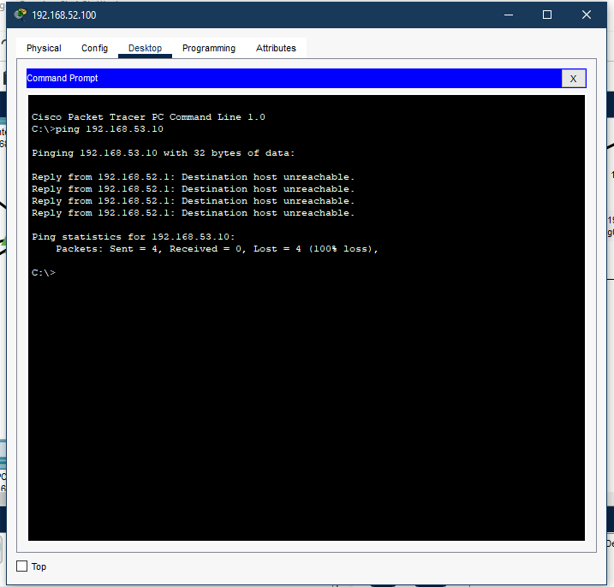 | 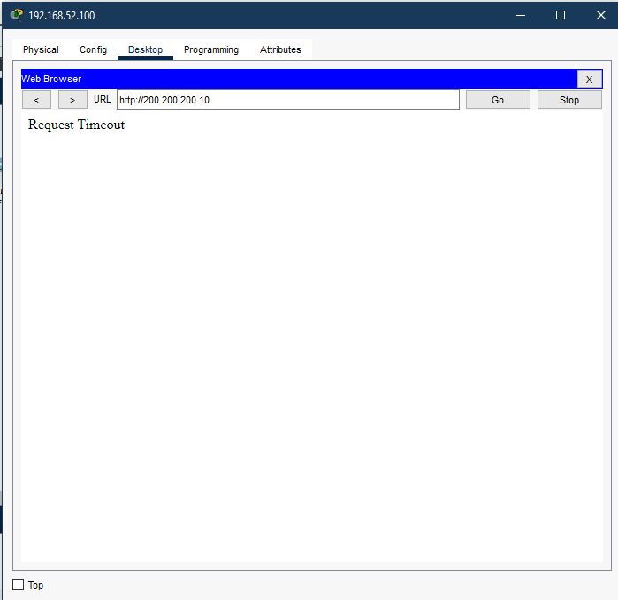

Análisis de contadores.

Pon los contadores a cero (clear access-list counters) para todas las ACL’s y repite la prueba 5 (ping de mysql a exterior).
Incluye una imagen que contenga capturas (se valorará claridad) remarcando el estado de los contadores (show access-list ) y justifica los resultados. Deberás indicar dónde (Firewall, interfaz) y en qué sentido (in / out) están aplicadas las ACL’s. (Calificación: 1 punto).
FW1 | FW2
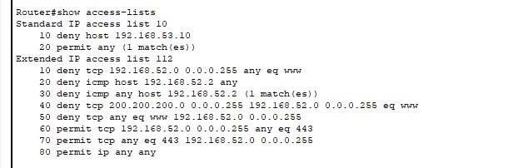 | 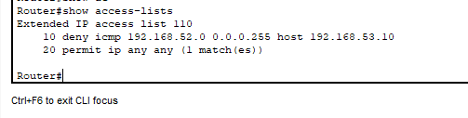
Justificación de los resultados y modo de aplicación de las ACL
La regla principal que bloquea la conexión está en FW1 g0/1 in y es la número 30 de nuestra acl extendida 112. En FW2 también se aplica la regla de permit ip any any para dejar pasar el paquete debido a que en ese router si que debe poder pasar paquetes del servidor MYSQL

Vuelve a poner los contadores a cero y repite el ejercicio anterior (captura y justificaciones), ahora después de realizar la prueba 56 (ping de 192.168.53.10 a getytec.es). (Calificación: 1 punto).
FW1 | FW2
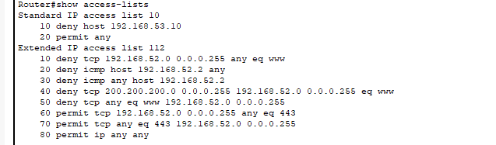 | 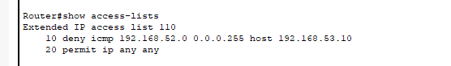
Justificación de los resultados y modo de aplicación de las ACL
No aparece ningún match porque las ACL están aplicadas a una interfaz diferente a la que se necesita para establecer conexión. La ACL de FW2 está aplicada en fa9/0 que no interviene en la conexión. Si lo hiciésemos desde la red interna 1 donde si aplica la ACL veríamos que hay 5 matches. Esto es debido a que primero pregunta al servidor DNS si conoce al dominio gestytec.es y luego realiza las solicitudes correspondientes al servidor 192.168.51.2 que aloja la Web.

Kali Linux (Calificación 10 puntos)

Situación de partida. (Calificación 1,5 puntos).
Activa el “forwarding” y elabora una composición gráfica (se valorará claridad) en donde se muestren los resultados de ejecutar:
Ping desde Windows 10 a XP | Ping desde XP a Windows 10 | Acceso desde XP a la página web saludos.html.  Esta página deberá aparecer personalizada con, al menos, tu nombre
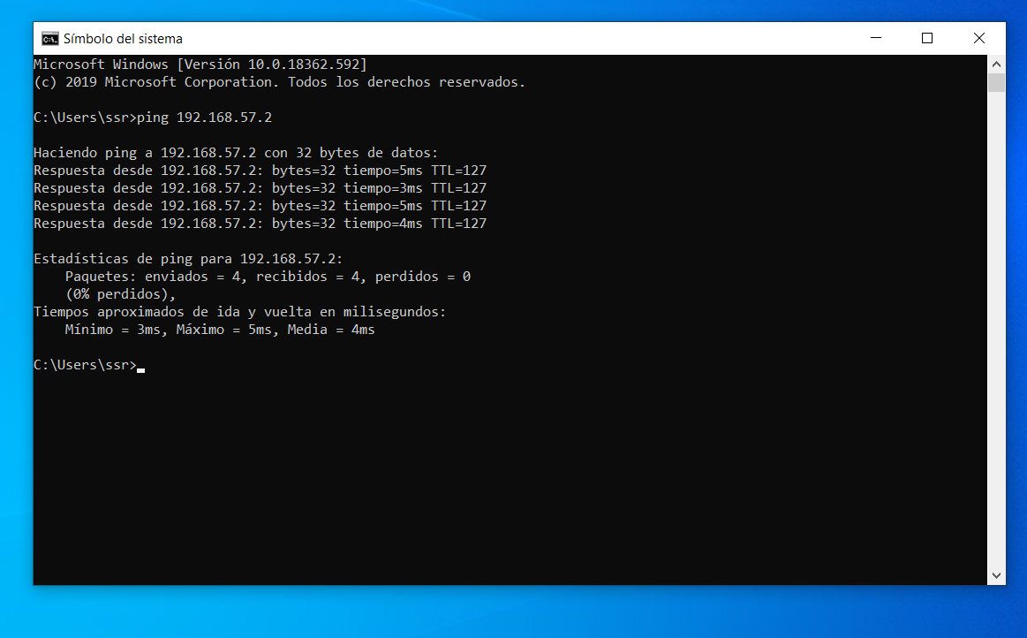 | 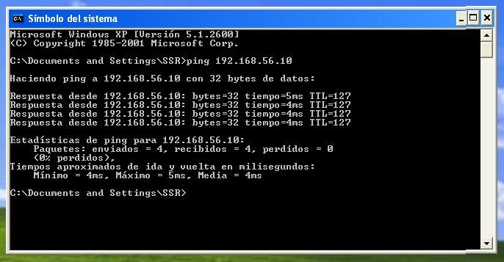 | 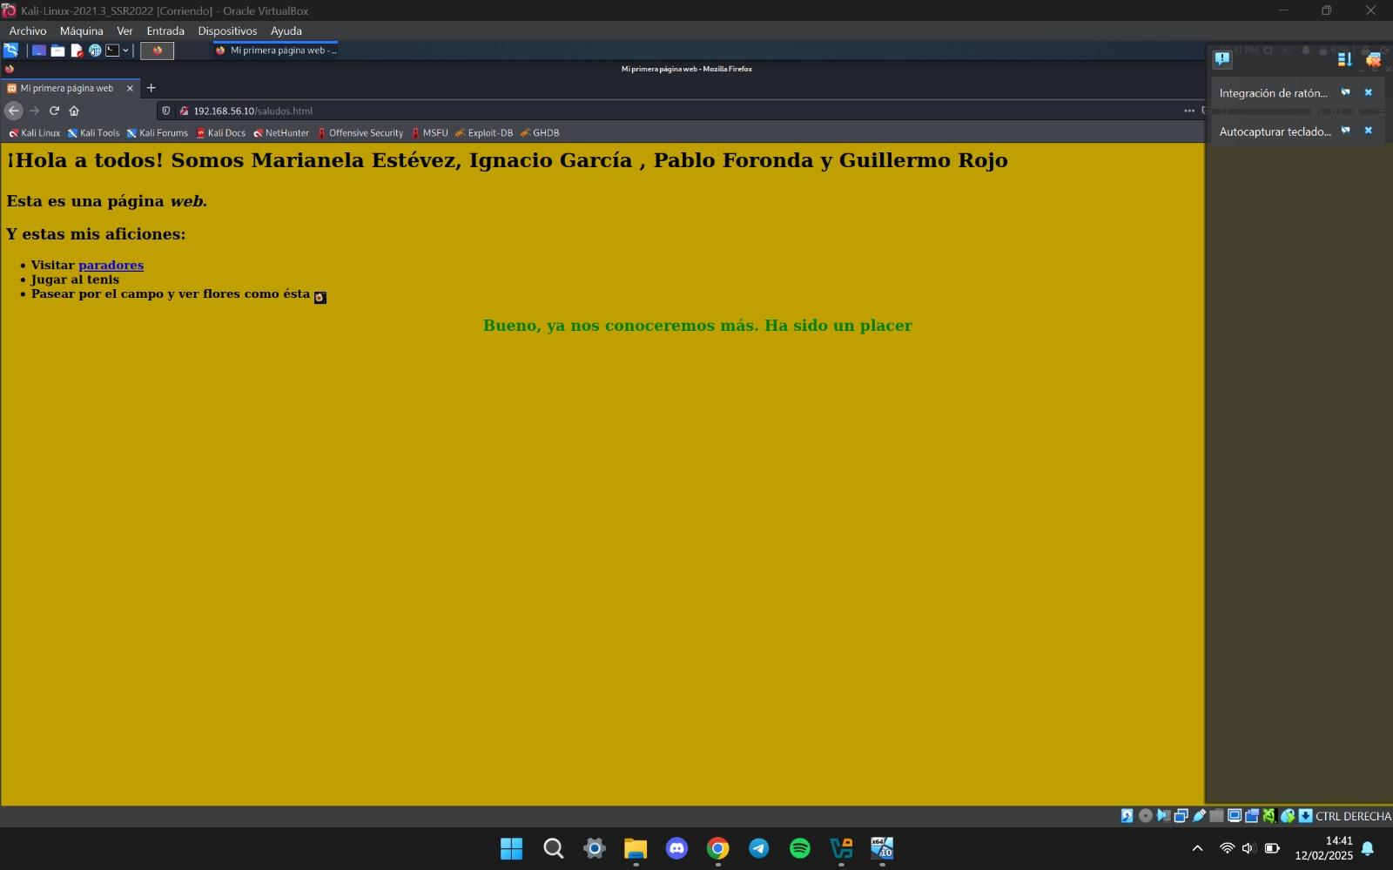

Script y administración remota. (Calificación 5 puntos).
Inserta el contenido del fichero con el script [incluyendo comentarios explicativos] correspondiente a la política de seguridad especificada en la guía de la actividad.

Script. (Calificación: 1 punto).
#!/bin/bash

# Habilitar el reenvío de paquetes IP.
# Esto permite que el firewall actúe como un puente entre redes y reenvíe paquetes según las reglas definidas.
echo 1 > /proc/sys/net/ipv4/ip_forward

# Limpiar reglas existentes y resetear contadores.
# Esto evita conflictos con reglas previas y permite aplicar la política desde cero. Primero borramos todos las reglas existentes y luego reiniciamos los contadores de paquetes.
iptables -F
iptables -Z

# Establecer política por defecto: denegar todo el tráfico. El entrante al firewall, el que lo atraviesa y el saliente. Se bloquea cualquier tráfico que no esté explícitamente permitido.
iptables -P INPUT DROP
iptables -P FORWARD DROP
iptables -P OUTPUT DROP

# 1. Permitir ping (ICMP echo-request) desde la red DMZ (192.168.56.0/24) hacia el firewall (Kali)
# Se aceptan solicitudes de ping desde la DMZ al firewall para permitir diagnóstico de conectividad y luego se permite que el firewall responda a las solicitudes de ping de la DMZ.
iptables -A INPUT -p icmp --icmp-type echo-request -s 192.168.56.0/24 -j ACCEPT
iptables -A OUTPUT -p icmp --icmp-type echo-reply -d 192.168.56.0/24 -j ACCEPT

# 2. Permitir ping (ICMP echo-request) desde la LAN (192.168.57.0/24) hacia la DMZ (192.168.56.0/24)
# Se permite que los equipos en la LAN envíen solicitudes de ping a la DMZ para verificar la conectividad y luego se permite que la DMZ responda a los pings originados en la LAN.
iptables -A FORWARD -p icmp --icmp-type echo-request -s 192.168.57.0/24 -d 192.168.56.0/24 -j ACCEPT
iptables -A FORWARD -p icmp --icmp-type echo-reply -s 192.168.56.0/24 -d 192.168.57.0/24 -j ACCEPT

# Bloquear ping (ICMP echo-request) desde la DMZ (192.168.56.0/24) hacia la LAN (192.168.57.0/24)
# Se prohíbe la posibilidad de que la DMZ inicie pings hacia la LAN, evitando exploraciones de red no deseadas.
iptables -A FORWARD -p icmp --icmp-type echo-request -s 192.168.56.0/24 -d 192.168.57.0/24 -j DROP

# 3. Permitir acceder al servidor http (192.168.56.10) desde la LAN (192.168.57.0/24)
# Se permite que los equipos en la LAN accedan al servidor web en la DMZ a través del puerto 80 (HTTP) y luego se permite que el servidor web en la DMZ responda a las solicitudes HTTP de la LAN.
iptables -A FORWARD -p tcp -s 192.168.57.0/24 -d 192.168.56.10 --dport 80 -j ACCEPT
iptables -A FORWARD -p tcp -d 192.168.57.0/24 -s 192.168.56.10 --sport 80 -j ACCEPT

Inicia el servicio SSH, ejecuta el script y realiza el siguiente plan de pruebas (Marcar (☒) cuando exista conectividad).
- Calificación pruebas: 2 puntos (Cada respuesta incorrecta sufrirá una penalización de 0,5 puntos).
- Calificación explicaciones: 2 puntos. NOTA: Deberás hacer referencia a la parte del script (iptables concretas) correspondiente a los efectos observados en cada una de las pruebas.
id | Prt. | Org. | Dest. | Con. | Explicación (Cumplimiento de las especificaciones de la política y parte del script –iptables- implicada)
 | icmp | W10 | Kali (DMZ) | ☒ | El ping desde W10 (192.168.56.10) hacia Kali (192.168.56.1) es exitoso dado que la política permite explícitamente los paquetes ICMP entre la DMZ y el firewall. Reglas implicadas en el script:  iptables -A INPUT -p icmp --icmp-type echo-request -s 192.168.56.0/24 -j ACCEPT  iptables -A OUTPUT -p icmp --icmp-type echo-reply -d 192.168.56.0/24 -j ACCEPT  - La primera regla permite que cualquier dispositivo dentro de la red 192.168.56.0/24 (DMZ), como W10 (192.168.56.10), envíe paquetes ICMP echo-request (ping) al firewall (192.168.56.1, interfaz eth1 de Kali).  - La segunda regla permite que el firewall responda con ICMP echo-reply a la red DMZ, asegurando que el ping no solo llegue, sino que la respuesta también fluya correctamente.
 | icmp | W10 | Kali (LAN) | ☒ | La conectividad de ping de W10 a Kali(LAn) funciona debido a la política de permitir ping desde la red DMZ hacia el firewall, pero no al contrario. Y debido a la regla:  iptables -A INPUT -p icmp --icmp-type echo-request -s 192.168.56.0/24 -j ACCEPT  Esta regla autoriza pings (ICMP echo-request) desde la red DMZ hacia el firewall (Kali) en la cadena INPUT. Por lo tanto, al estar W10 en la red DMZ y hacer ping a la interfaz LAN de Kali, la regla INPUT permite la comunicación.
 | icmp | W10 | XP | ☐ | El ping desde W10 (192.168.56.10) a XP (192.168.57.2) no es posible debido a la política de seguridad 2, de permitir ping desde la LAN hacia la DMZ, pero no al contrario. Y también debido a una regla explícita en iptables que bloquea cualquier solicitud ICMP proveniente de la DMZ hacia la LAN. Esto cumple con la política de seguridad que restringe el acceso de la DMZ a la LAN para proteger la red interna.  # Bloquear ping (ICMP echo-request) desde la DMZ (192.168.56.0/24) hacia la LAN (192.168.57.0/24)  iptables -A FORWARD -p icmp --icmp-type echo-request -s 192.168.56.0/24 -d 192.168.57.0/24 -j DROP
 | icmp | Kali | W10 | ☐ | No existe conectividad en este ping de Kali a W10 debido a la política de seguridad de permitir ping desde la red DMZ hacia el firewall, pero no al contrario.  No hay una regla explícita en la cadena OUTPUT de iptables para permitir que Kali inicie pings hacia la red DMZ. Aunque la regla: iptables -P FORWARD DROP permite el reenvío de pings desde la LAN a la DMZ, esto no afecta el tráfico ICMP originado localmente en Kali. Por lo tanto, la política por defecto de DROP en la cadena OUTPUT impide que Kali pueda enviar pings a Windows 10.
 | icmp | Kali | XP | ☐ | La imposibilidad de ping desde Kali a XP se debe a la política por defecto DROP en la cadena OUTPUT de Kali.  iptables -P OUTPUT DROP  El script de iptables no incluye ninguna regla que autorice explícitamente el envío de pings (ICMP echo-request) desde Kali, debido a la política restrictiva. En consecuencia, al intentar hacer ping a XP, la cadena OUTPUT de Kali bloquea la solicitud de ping saliente.
 | icmp | XP | Kali (LAN) | ☐ | El ping de XP a Kali(LAN) falla por la política de seguridad restrictiva y porque la configuración de iptables en Kali deniega por defecto todo el tráfico entrante: iptables -P INPUT DROP y no hay una regla que explícitamente permita los pings desde la red LAN hacia Kali
 | icmp | XP | Kali (DMZ) | ☐ | La falta de ping de XP a Kali (DMZ) se debe a la Política restrictiva implementada por iptables, donde la cadena INPUT tiene una política por defecto de DROP: iptables -P INPUT DROP. Si bien existe una regla que permite pings desde la red DMZ hacia Kali, no hay una regla similar para permitir pings desde la red LAN hacia Kali en la cadena INPUT. Por lo tanto, la política por defecto de DROP en la cadena INPUT bloquea el ping de XP a Kali (DMZ).
 | icmp | XP | W10 | ☒ | La política utilizada que permite esta conectividad es la política 2: Permitir ping desde la LAN hacia la DMZ, pero no al contrario.  La conectividad de ping de XP a W10 funciona debido a la regla iptables -A FORWARD -p icmp --icmp-type echo-request -s 192.168.57.0/24 -d 192.168.56.0/24 -j ACCEPT. Esta autoriza el reenvío de pings (ICMP echo-request) desde la red LAN hacia la DMZ a través de Kali. Por lo tanto, al estar XP en la LAN y W10 en la DMZ, y dada esta regla, el ping tiene éxito.
 | http | Kali | W10 | ☐ | Cumple con la política restrictiva, ya que no se ha definido ninguna regla que permita este tráfico. Respetamos la regla de permitir solo el tráfico ICMP desde la DMZ hacia el firewall pero no al revés.  Parte del script implicado:  - La política restrictiva (DROP por defecto en OUTPUT e INPUT):  iptables -P INPUT DROP  iptables -P OUTPUT DROP
 | http | XP | W10 | ☒ | La política que permite esta conectividad es la política 3. Permitir acceder al servidor http (192.168.56.10) desde la LAN. La parte del script que permite esto es: iptables -A FORWARD -p tcp -s 192.168.57.0/24 -d 192.168.56.10 --dport 80 -j ACCEPT y iptables -A FORWARD -p tcp -d 192.168.57.0/24 -s 192.168.56.10 --sport 80 -j ACCEPT en la cadena FORWARD. Estas reglas autorizan el reenvío del tráfico TCP en el puerto 80 desde la red LAN hacia el servidor web de W10 en la DMZ a través de Kali. En consecuencia, al intentar acceder a la web de W10 desde XP, la conexión HTTP se establece correctamente.

Contadores (calificación 1,5 puntos)
Elabora una composición gráfica (se valorará claridad) en donde se muestre el valor de los contadores (iptables –L –v) como consecuencia de ejecutar el anterior plan de pruebas. Explica y justifica los resultados observados.
Captura | Explicaciones (y relación con las pruebas del plan)
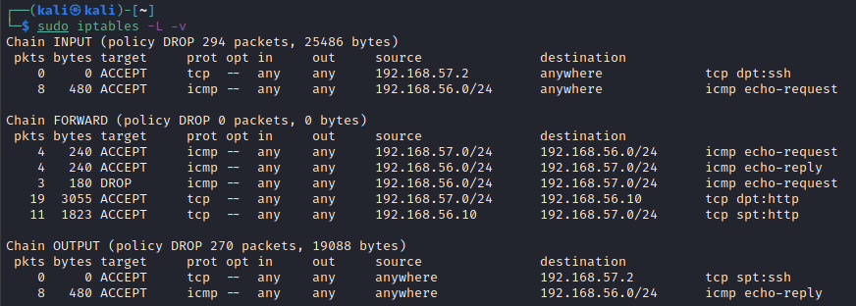 | La política restrictiva se evidencia en los altos contadores de descarte en las cadenas INPUT y OUTPUT, confirmando el bloqueo por defecto del tráfico entrante y saliente no autorizado desde Kali.  Las pruebas de conectividad exitosas, como el ping de XP a W10 y el acceso HTTP de XP a W10, se corresponden ahora con incrementos en los contadores de las reglas ACCEPT en la cadena FORWARD, demostrando que el tráfico permitido fluyó según lo esperado. Por otro lado, las pruebas fallidas, como los pings desde Kali a W10/XP o de XP/W10 a Kali (DMZ/LAN), se ven reflejadas en el aumento de contadores en las políticas DROP por defecto de las cadenas INPUT y OUTPUT, o en la regla DROP específica para pings de DMZ a LAN, validando que el tráfico bloqueado fue denegado como se configuró.  En conjunto, la tabla de pruebas y los contadores de iptables ofrecen una evidencia robusta de que el firewall implementa eficazmente las políticas de seguridad diseñadas.

Evidencias. (Calificación 2 puntos).
Elabora una composición gráfica (se valorará claridad) con capturas de pantalla correspondientes a las pruebas siguientes
Prueba 4. Ping desde el firewall (desde el terminal de administración remota) a la máquina 192.168.56.10  (Se penalizará con 1 punto si no aparece desde el terminal de administración remota)  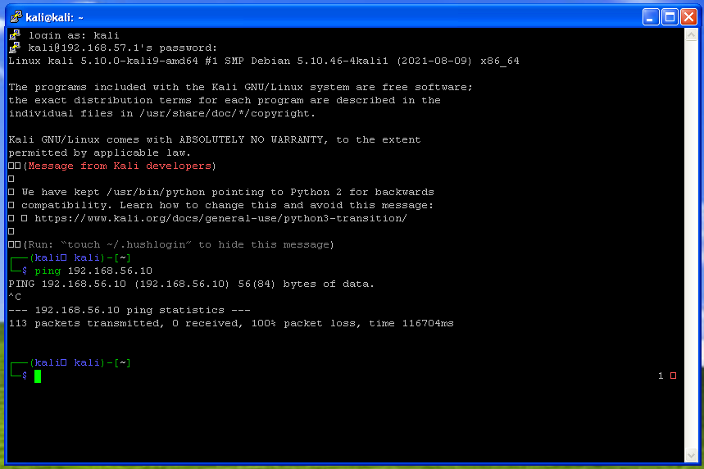 | Prueba 8. Ping desde la máquina 192.168.57.2 a la máquina 192.168.56.10  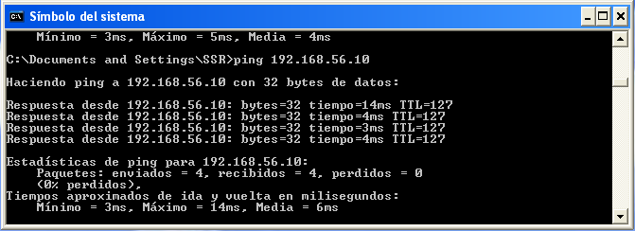
Prueba 9. http desde la máquina Kali Linux al servidor W10  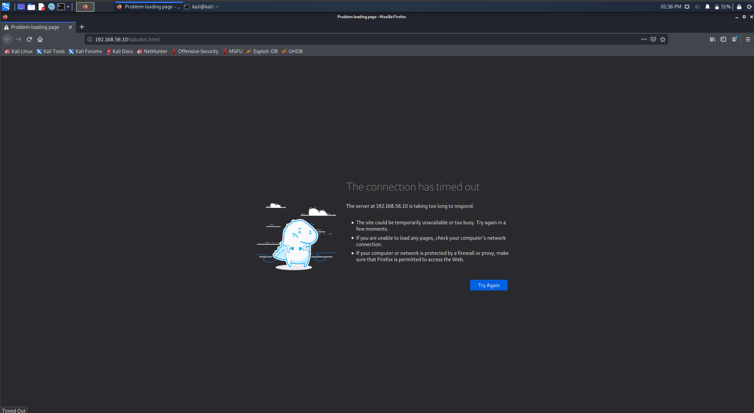 | Prueba 10. http desde la máquina 192.168.57.2 al servidor W10  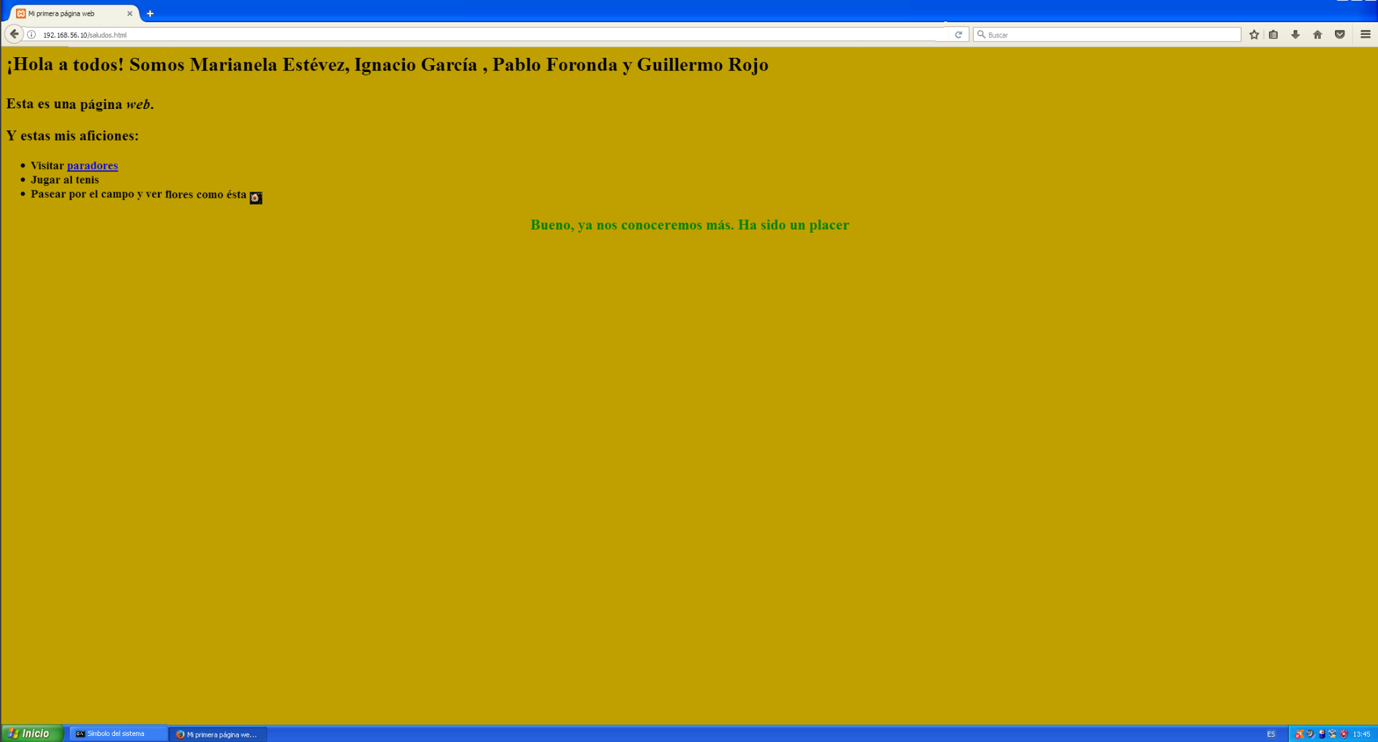

pfSense (Calificación 5 puntos).

Situación de partida (Calificación 1 punto).
Elabora una composición gráfica (se valorará claridad) con las reglas por defecto de pfSense, en las interfaces WAN (DMZ) y LAN y explica su significado. ¿Se puede prescindir de alguna/s de ellas?
Capturas | Explicaciones
WAN (DMZ)  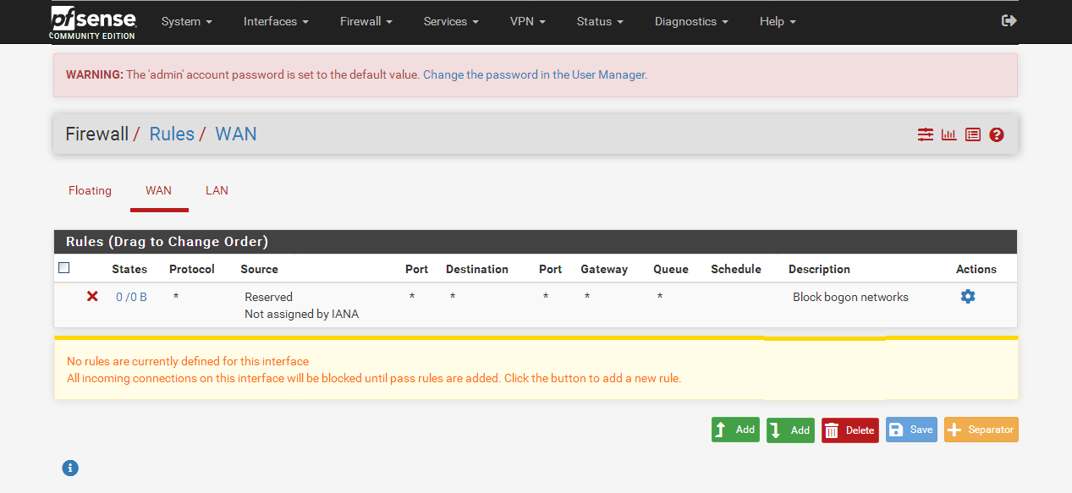 | - Solo existe una regla en la WAN(DMZ) la cual bloquea las redes Bogon. Bogon Networks son direcciones IP no asignadas o reservadas, por lo que bloquearlas evita tráfico malicioso desde direcciones sospechosas.  No hay reglas de entrada permitidas en WAN, lo que significa que todo el tráfico entrante es bloqueado a menos que se agreguen reglas específicas para permitirlo.  Esta regla se recomienda mantenerla ya que ayuda a prevenir tráfico de direcciones IP sospechosas.
LAN  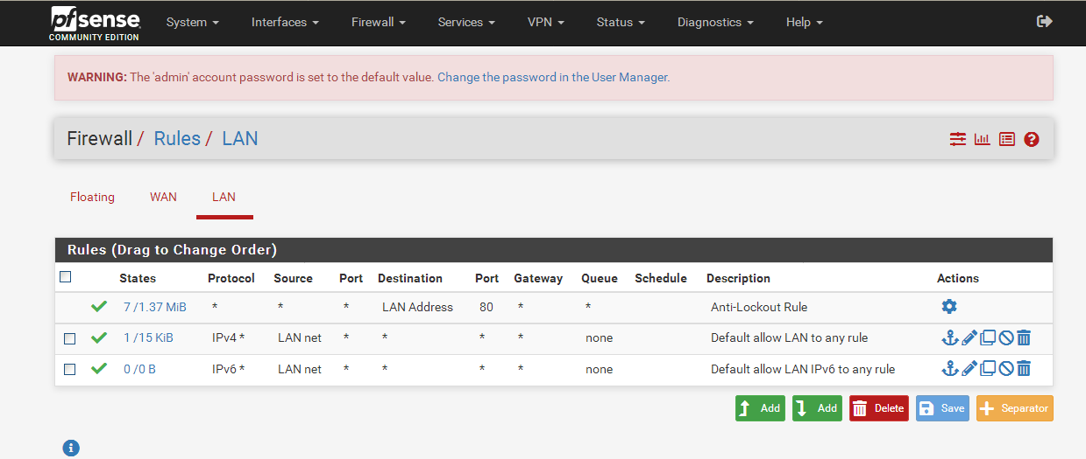 | - Regla Anti-Lockout:  Permite el acceso al firewall en la interfaz LAN. Si se borra esta regla podría quedar bloqueado el acceso a la administración de pfSense.  No se requiere eliminarla a menos que se agreguen reglas específicas para gestionar el acceso administrativo.  - Regla Default allow LAN to any rule (IPv4 e IPv6): Permite que cualquier dispositivo en la red LAN pueda salir a cualquier destino en Internet sin restricciones. Si se quiere mayor seguridad, se podría modificar esta regla para permitir solo tráfico específico (como solo HTTP, HTTPS o servicios esenciales).

Implementación de la política de seguridad (Calificación 0,5 puntos).
Elabora una composición gráfica (se valorará claridad) en donde se muestren las reglas que has implementado. Se valorará especialmente la precisión de lo que pueda leerse en la columna “Description”.

WAN (DMZ)
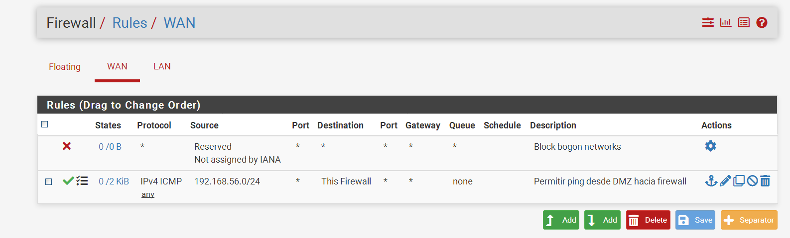

LAN
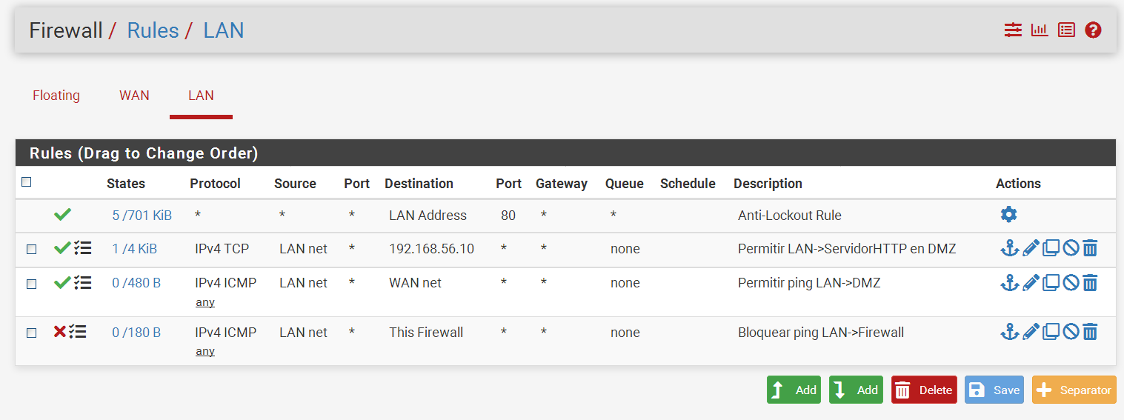

Pruebas (Calificación 2 puntos. Cada respuesta incorrecta sufrirá una penalización de 0,5 puntos).
Cumplimenta el siguiente formulario correspondiente a la ejecución del plan de pruebas indicado, comparando la situación inicial con el resultado de implementar la política de seguridad indicada en la guía de la actividad. (Marcar (☒) cuando exista conectividad).
id | Prot. | Origen | Destino | Inicial | Final | Explicación y relación con el contenido de la cuestión anterior
 | icmp | 192.168.56.10 | firewall (WAN) | ☐ | ☒ | Hay conexión por la política 1. La regla que permite esta conexión es la de permitir Ping desde DMZ hacia firewall
 | icmp | 192.168.56.10 | firewall (LAN) | ☐ | ☒ | Hay conexión por la política 1. La regla que permite esta conexión es la de permitir Ping desde DMZ hacia firewall
 | icmp | 192.168.56.10 | 192.168.57.2 | ☐ | ☐ | No hay conexión por la política restrictiva. Por defecto pfSense bloquea en la WAN(DMZ), cualquier tráfico entrante que no coincida con una regla “pass”.
 | icmp | 192.168.57.2 | firewall (LAN) | ☒ | ☐ | No hay conexión por la política 1. Por eso se activa la regla de bloquear Ping LAN hacia firewall.
 | icmp | 192.168.57.2 | firewall (WAN) | ☒ | ☒ | Si que hay conexión porque para poder hacer Ping de XP a W10, tiene que pasar por el firewall(WAN). Por eso se activa la regla de permitir Ping LAN hacia DMZ
 | icmp | 192.168.57.2 | 192.168.56.10 | ☒ | ☒ | Si que hay conexión por la política 2. Por eso se activa la regla permitir Ping LAN hacia DMZ
 | http | 192.168.57.2 | Servidor http | ☒ | ☒ | Hay conexión por la política 3. Por eso se activa la regla Permitir LAN a Servidor HTTP en DMZ

Registro (Calificación 1,5 puntos)
Elabora una composición gráfica (se valorará claridad) que muestre el registro (log) correspondiente al plan de pruebas realizado y con los ajustes indicados en la guía de la actividad
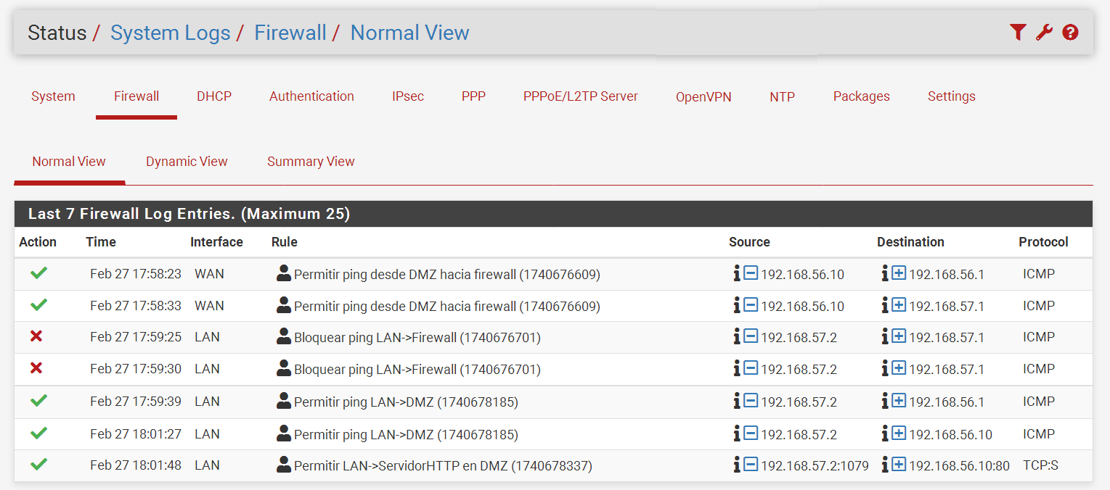

NOTA: Se sugiere verificar con Packet Tracer en modo simulación

